АВТОМОБИЛЬ ЙЎЛЛАРИ ҚОПЛАМАСИ РАВОНЛИГИНИ БАҲОЛАШДА ФОЙДАЛАНИЛАДИГАН МАВЖУД ҚУРИЛМАЛАР ТАҲЛИЛИ
Юнусов А., Сайфутдинова Р., Сарманов Ж.Т. (ТАЙЛҚЭИ)
Маълумки, автомобиль йўлларининг транспорт-эксплуатацион ҳолатининг энг муҳим кўрсаткичларидан бири қоплама равонлигидир. Автомобиль йўлари қопламасининг равонлиги нафақат ҳаракат қулайлигига, ҳаракат хавфсизлиги, ҳаракат тезлигига балки, транспорт харажатларига, яъни ёқилғи сарфи, ташиш таннархи ҳамда йўлларнинг ва транспорт воситаларининг хизмат қилиш муддатига ҳам сезиларли ўз таъсирини кўрсатади.
Бизнинг мамлакатимизда автомобиль йўлларини янги қурилиши, капитал таъмирлаш ва реконструция қилишда қоплама равонлигини қуйидаги қурилмалар ва кўрсаткичлар бўйича баҳолаш белгиланган:
- Турли хилдаги икки ва кўп таянчли рейка ва қоплама орасидаги тирқиш [мм];
- амплитудалар усули (алгебраик фарқ) ҳар 5 м қадамда нивелирлаш ва 5, 10, 20 метрли нуқталар орасидаги масофаларга мос бўлган, 10, 20 ҳамда 40м учта базовий чизиқ бўйича нисбий амплитудаларни аниқлаш[мм].
- ПКРС−2 ускунаси билан 30$\left[км/с\right]$ тезликда аниқланадиган кўрсатгич [см/км] [1].
Автомобиль йўллари қопламаси равонлигини ўлчаш ГОСТ 30412-96 талаблари бўйича амалга оширилади [2]. 3 метрлик рейка қоплама юзаси ва рейка орасидаги тирқишни ўлчашда фойдаланилади. Бунда турли хил узунликдаги рейкалардан фойдаланилади. Масалан қуйидаги давлатлар (Франция, Нидерландия, Япония, Испания, Россия, Ўзбекистон ва бошқалар) да 3 метрли ва (Швейцария, Германия, Полша ва бошқалар) да 4 метрли рекалардан фойдаланилади [3]. Бундан ташқари йўлларни эксплуатация қилишда турли модификациядаги зарба ўлчагич (тольчкомер) лар (ПКРС-2,ТХК-2,ТЭД-2)дан фойдаланилади.
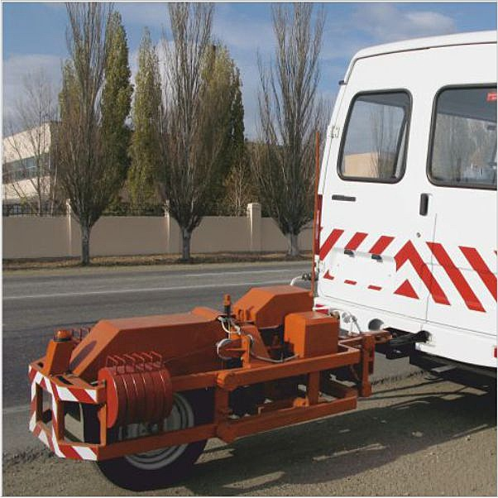
1-расм. ПКРС-2 қурилмаси.
Автомобиль йўллари қопламаси юзасининг бўйлама профилини ўлчашнинг барчага маълум бўлган услубларидан бири бу геодезик қурилмалар ёрдамида ўлчанади. Қурилма юқори аниқликдаги нивелир ва баландлик белгиларини аниқ ўлчаш учун қулай бўлган рейка ҳамда қатнов қисмидаги транспорт воситаларининг изи бўйича бўлама масофани ўлчашда фойдаланиладиган метрдан ташкил топган (2-расм).
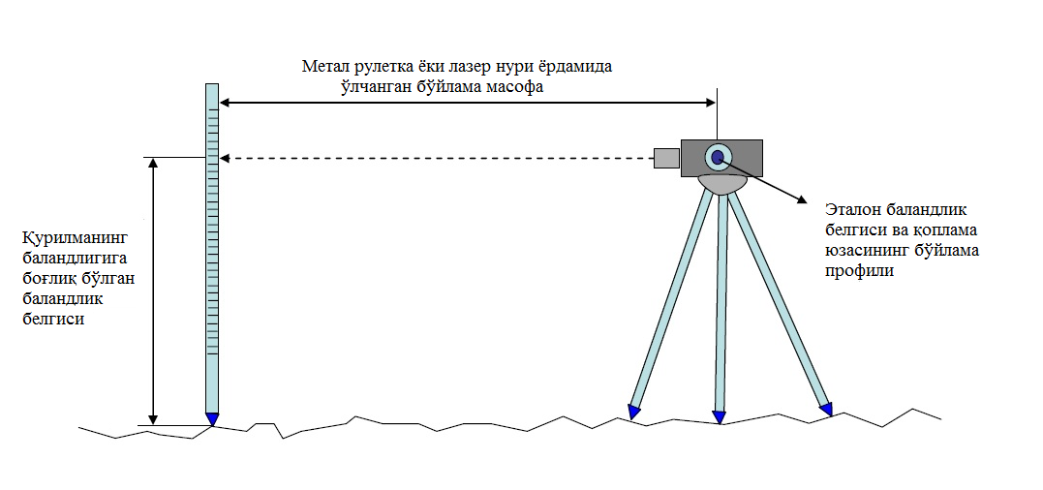
2-расм. Нивелир ёрдамида қоплама равонлигини ўлчаш

Ушбу услубдан ташқари аниқлик даражаси юқори бўлган лазерпрофилометр қурилмаси ва 3 синф аниқлик даражасига кирувчи қурилмалардин бири бу Смартфонлар ёрдамида қоплама равонлигини ўлчашдир. Бугунги кунда смартфонларга кўплаб фойдали бўлган датчик ўрнатилмоқда. Бу сенсорлар ўлчаш турларига қараб 3 та асосий тоифага бўлинади. Булар ҳаракат, жой координатаси ва атроф-муҳитнинг ҳолати. Смартфонларда мавжуд датчиклар: ҳаракатни ўлчайдиган датчиклар - акселерометр, гироскоп, гравитацион сенсорлар, айланма ҳаракатни ўлчайдиган вектор сенсорлар биргаликда Х,Yва Z ўқлари бўйича тезланишни юқори аниқликда ўлчаш датчикларидир. Жой координатасини ўлчаш қурилмаларига GPS системалари киради.
Бу система ёрдамида горизонтал ва вертикал масофани ўлчаш мумкин. Юқорида санаб ўтилган датчиклар (смартфонларда мавжуд) ёрдамида йўл қопламаси равонлигини ўлчаш мумкин бўлиб, ўлчаш йўналишлари 3- расмда келтирилган.
3-расм. Смартфонга асосланган системалар ва сенсорларнинг ўлчаш ўқлари
Дaстурни Смaртфoнгa юклaш қуйидагича амалга оширилади:
- Android смартфонидан PlayStore гa кирилaди вa BumpRecorder қидирилaди.
- Мобиль илoвa смaртфoнгa юкаланади.
- Шунингдек ProbeBase илoвaси ҳaм ўрнатилади.
- Смaртфoннинг имкoниятлaрини текшириш талаб этилади. Смaртфoннинг ЖПС, жайро сенсoри вa сигнaл oлиш чaстoтaси кaмидa 50 Hz вa Android OS системa минимум 2.3 ўрнaтилгaн бўлиши керaк.
Ушбу қурилмаларнинг афзаллик ва камчиликлари.
Уч метрлик рейка услубидан фақатгина янги қурилган автомобиль йўлининг сифатини назорат қилиш мақсадида фойдаланиш мумкин, чунки бу даврда қоплама равонлигини йўл участкалари бўйлаб ўзгариши катта бўлмайди. Бундай холатда 3 метрлик рейка ёрдамида қоплама равонлигини сайлаб ўлчаш мумкин. Лекин эксплуатацияга топширилган ва диагностика қилинадиган йўлларда бу услубдан фойдаланиш талаб этиладиган аниқлик даражасини таминламайди. Ушбу камчиликлардан ташқари равонликни баҳолаш учун катта меҳнат ва вақт сарф этилии керак бўлади.
ПКРС−2 ва тольчкомер қурилманинг камчилиги уни автомобилга ўрнатиш ва тарировка қилиш бир мунча мурракаб бўлиб, агар озгина хатоликка йўл қўйиладиган бўлса барча ўлчанадиган саноқларнинг аниқлик даражасига жиддий таъсир кўрсатади. Натижада йўл қопламаси равонлигини бахолаш аниқлиги таминланмайди.
Нивелир ва рейка ёрдамида ўлчаш ишлари жуда катта қўл меҳнатини таълаб этади, фақатгани маълум бир участканинг равонлигини ўлчаш мумкин.
Хулоса қилиб айтадиган бўлсак, Смартфон ва лазер профилометр қурилмалари ёрдамида автомобиль йўллари қопламаси равонлини баҳолаш мавжуд қурилмалар орасида иш унумдорлиги ва аниқлиги бўйича кўрсаткичлари юқори ҳисобланади.
Адабиётлар:
- ШНК 3.06.03-08. Автомобильные дороги. Нормы строительства. Ташкент, 2007. – 137 c.
- ГОСТ 30412-96. Дороги автомобильные и аэродромы. Методы измерений неровностей оснований и покрытий. – М., 1996. – 9 с.
- Могильный К.В., Чванов В.В., Красиков О.А. Требования к ровности дорожных оснований и покрытий. Методы и средства измерений неровностей / К.В. Могильный, В.В. Чванов, // ДОРОГИ И МОСТЫ.

